课题：凸透镜成像实验专题 蔡红林
一、目标导学，引入新课
1．知道凸透镜成像实验所需器材、注意问题、凸透镜成放大、缩小的实像和成虚像的条件等。
2．能用上述条件解决实际问题。
二、自主学习，合作交流
1．凸透镜成像规律：
物距  u | 像 的 性 质 |  |  | 像 的 位 置 |  | 应 用
物距  u | 正立或  倒立 | 放大或  缩小 | 实像或  虚像 | 与物  体在 | 像跟  体在 | 应 用
u=∞
u＞2f
u=2f
f＜u＜2f
u=f
u＜f

2．一束平行光线经凸透镜折射后的传播方向如图1（a）所示，由图可知，凸透镜对光线具有 作用，此透镜的焦距大小约为_________cm；若将一烛焰放在此凸透镜左侧2cm处，如图（b），则透过透镜可以看到一个_________、___________的虚像．
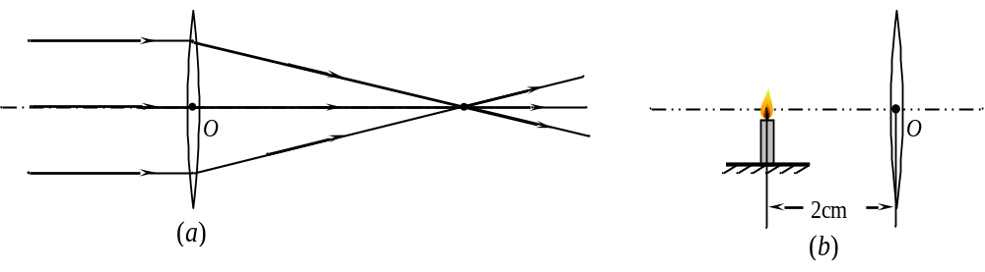
图1
Cm
0
1
2
3
4

3．物体通过凸透镜可以在光屏上形成倒立放大的实像，下列哪个光学仪器应用了这种成像原理（ ）
A．照相机 B．放大镜 C．幻灯机 D．汽车后视镜
4．关于四种光学仪器的成像情况，下列说法中正确的是（ ）
A．放大镜成正立、放大的实像 B．照相机成正立、缩小的实像
C．幻灯机成倒立、放大的实像 D．近视眼镜成正立、放大的虚像
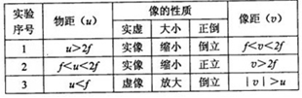
5．某同学在探究“凸透镜成像规律”时，总结的三个实验结论如右表，其中正确的是（ ）
A．实验1 B．实验2
C．实验3 D．实验2和实验3
三、疑难点拨，因势利导
1.一凸透镜的焦距是10cm，将点燃的蜡烛从离凸透镜50cm处移到15cm处的过程中，像的大小和像距的变化情况是（ ）
A．像变大，像距变小 B．像变大，像距变大
C．像变小，像距变小 D．像变小，像距变大
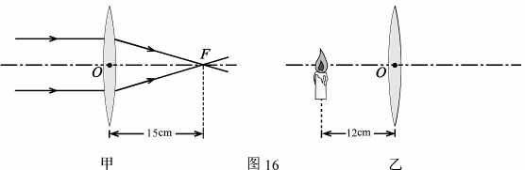
2.束平行光线经过凸透镜折射后的传播方向如图16甲所示，由图可知，此透镜的焦距为 cm；当把烛焰放在此凸透镜左侧12cm处时，如图16乙所示，则 从该凸透镜 侧通过透镜可以看到一个 、放大的虚像（填：“正立”或“倒立”）
3.在探究凸透镜成像实验中，小红把蜡烛放在凸透镜前的某一位置时，在透镜另一侧离透镜10cm的光屏上得到一个倒立、缩小的清晰的像．当她把蜡烛移到距透镜10cm处时，所成的像是
A．倒立缩小的实像 B．倒立放大的实像
C．正立放大的虚像 D．倒立放大的实像
4.某照相机镜头焦距为10cm，小刚用它 来给自己的物理小制作参展作品照相，当照相机正对作品从50cm处向12cm处移动的过程中（ ）
A．像变大，像距变大 B．像变大，像距变小
C．像先变小后变大，像距变大 D．像先变小后变大，像距变小
5．利用强光手电筒改进探究凸透镜成像规律实验，将镂空刻有“F”的黑色卡纸(如图甲)蒙在手电筒(如图乙)前作为成像物体。将成像物体、凸透镜和不透明的光屏依次安装在光具座上(如图丙)。
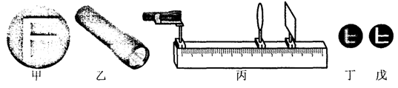
（1）成像物体移至透镜左边40cm处，在光屏上得到如图丁所示影像。要使影像变得如图19戊所示，应______(选填“上、下”、“左、右”或“前、后”)移动光屏。这一成像规律应用在______(选填“照相机”、“幻灯机”或“放大镜”)上。
（2）凸透镜的位置固定不动，把成像物体移到凸透镜左边15cm处，要在光屏上得到清晰的影像，应将光屏向______ 移动。（3）用蒙上镂空刻有“F”的黑色卡纸的强光手电筒代替常用的烛焰作为成像物体，好处是_______。
四、练习检测，自我反思
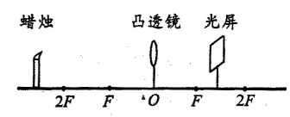
1. 小方同学做“探究凸透镜成像规律”实验，当蜡烛、凸透镜、光屏的位置如图所示时，光屏上得到了清晰的像。则（ ）
A．得到的像是正立缩小的实像
B．得到的像是倒立放大的实像
C．把蜡烛向左移动，调整光屏的位置，得到的清晰像变小
D．把蜡烛向右移动少许，要得到清晰的像，应向左移动光屏
2. 把凸透镜正对着太阳光，可在距凸透镜15cm处得到一个最小最亮的光斑。若将某一物体放在此透镜钱20cm处，可得到一个（ ）
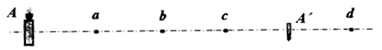
A.倒立放大的实像 B.倒立缩小的实像 C.正立放大的实像 D.正立放大的虚像3．下图是物体A通过凸透镜（透镜未标出）成像的示意图。当凸透镜放在哪点时，才能产生图中所成的像A’( )

A.a点 B.b点 C.c点 D.d点 C
4．小波在做“探究凸透镜成像”的实验中（l）实验要求烛焰、凸透镜、光屏三者中心大致在同一高度，这样做的目的是使像成在__________________。
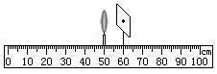
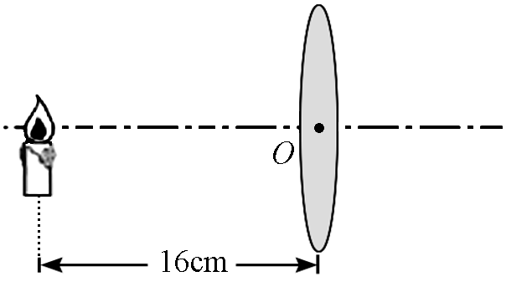
（2）他将凸透镜正对平行光，当光屏移动到图21所示位置时，屏上呈现出最小最亮的光斑，则此凸透镜的焦距f＝______cm。答案：（1）光屏中心 （2）10
（3）将蜡烛、凸透镜、光屏依次放在光具座上，点燃蜡烛后，无论怎样移动光屏都不能在光屏上得到像，请你指出其中一条可能的原因：
。
（4）调整后，把烛焰放在距凸透镜16cm处时，在凸透镜另一侧前后移动光屏，会在光屏上得到一个倒立、 的实像（填写像的性质）； (填光学仪器)就是利用这一成像规律工作的。如果将蜡烛在乙图的基础上远离透镜，仍要在光屏上得到清晰的像，光屏应向 (选填“靠近”或“远离”）透镜的方向移动。09泰安

5．在探究凸透镜成像规律的实验中，凸透镜的焦距为10cm，实验要求将光具座上烛焰中心、凸透镜光信、光屏中心调整到同一高度，其目的是________________。当物距为30cm时，在光屏上呈现清晰倒立、缩小的______（选填“实”或“虚”）像，生活中应用该原理制作的光学仪器是_________。

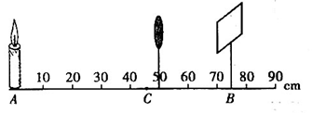
6．在“探究凸透镜成像规律的实验”中，将蜡烛、焦距等于10cm的凸透镜、光屏放在光具座上，如图所示，调节烛焰、凸透镜和光屏的中心在同一高度，把凸透镜固定在50cm处。
（1）将蜡烛放在A点，光屏在B位置上，为了找到清晰的像，应将光屏向_______(填“左”或“右”)移动。
（2）依次改变蜡烛的位置，移动光屏，直到找到清晰的像。记录的数据如下表。
次数 | 1 | 2 | 3 | 4 | 5 | 6
物距(cm) | 40 | 35 | 30 | 25 | 20 | 15
像距(cm) | 13.5 | 14 | 15 | 16.7 | 20 | 30

①在1—4次实验中，所成的像为倒立、_______的实像。
②第6次的像比第5次的_______ (填“大”或“小”)。
（3）将蜡烛放在C点，观察到烛焰的正立、放大的虚像后，若希望看到更大的虚像，应将蜡烛向_______(填“左”或“右”)移动。

五、拓展延伸，个性发展
如图所示：甲、乙分别是“探究平面镜成像特点”和“探究凸透镜成像规律”的实验装置。
（1）在“探究平面镜成像特点”的实验中，拿一支没有点燃的与A完全相同的蜡烛B竖立在玻璃板后面移动，直到看上去它跟前面那支蜡烛A的像完全重合。这样操作的目的是 ，同时也证明了像与物体的大小 。
（2）在“探究凸透镜成像规律”的实验中，保持凸透镜位置不动，将蜡烛从远处逐渐向凸透镜的焦点靠近时，要想在光屏上得到清晰的烛焰的像，光屏应向 (填“靠近”或“远离”)凸透镜的方向移动，所成像的大小将 (填“变大”、 “变小”或“不变”)。
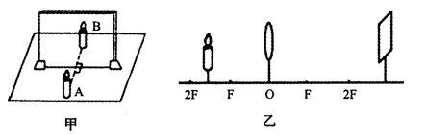
（3）当蜡烛移到图乙所示位置时，光屏上出现清晰的烛焰的像，请你比较甲、乙两图中平面镜与凸透镜所成的像的不同点：① ；② 。

六、学后反思，自我小结

